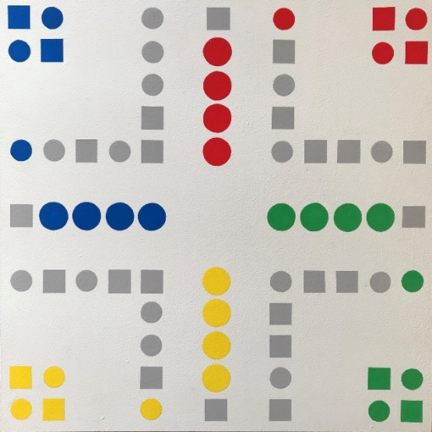

**FÜR LEHRKRÄFTE DER BERUFSFACHSCHULEN**

**Niveaudifferenziertes Lernen im Fach Farbtechnik**Kompetenzraster, Lernwegelisten und exemplarische Lernmaterialien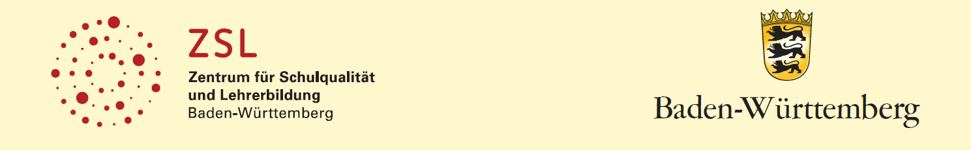

|  |  |
| --- | --- |
| Impressum | |
| Herausgeber | Land Baden-Württemberg  vertreten durch das Zentrum für Schulqualität und Lehrerbildung (ZSL)  Heilbronner Straße 314, 70469 Stuttgart  Telefon: 0711 279-2555  [www.zsl.kultus-bw.de](http://www.zsl.kultus-bw.de)  [poststelle@zsl.kv.bwl.de](mailto:poststelle@zsl.kv.bwl.de) |
| Urheberrecht | Alle Materialien der Handreichung stehen unter der Creative Commons Lizenz CC BY-NC 4.0 (Namensnennung – keine kommerzielle Nutzung – 4.0 International). |

Redaktionelle Bearbeitung

|  |  |
| --- | --- |
| Redaktion | Tanja Rieger, Ministerium für Kultus, Jugend und Sport  Tina Sarhan, Zentrum für Schulqualität und Lehrerbildung Stuttgart |
| Autor/in | Scarlett Künzel, Johann-Jakob-Widmann-Schule Heilbronn  Vanessa Löbel, Johann-Jakob-Widmann-Schule Heilbronn  Daniel Zeller, Johann-Jakob-Widmann-Schule Heilbronn |
| Stand | Juni 2021 |

**Lernlandschaften – Was versteht man unter „Lernen sichtbar machen?“**

Die Lernlandschaft besteht aus Lernmaterial, welches selbstständiges, eigenverantwortliches Lernen unterstützt und bettet dieses in einen Wirkungszusammenhang methodischer Elemente, wie Kompetenzraster, Offene Lernzeit, kooperative Lernformen, Lernagenda oder Lernberatung ein. Dabei stehen berufsbezogene oder lebensweltbezogene Handlungssituationen im Mittelpunkt eines Lern(feld)projektes, wie z. B. „Mein Auto selbst finanzieren“. Fachliche und überfachliche Kompetenzen werden fachübergreifend miteinander verknüpft. Für die Lernenden bleibt der Lebensweltbezug erhalten, obwohl sie z. B. im Fach Mathematik projektbezogen fachliche Kompetenzen erwerben, mit denen sie in der Folge dann u. a. Zinsen für einen Autokredit ausrechnen können. Teilkompetenzen aus mehreren Kompetenzrastern werden in der Lernlandschaft verknüpft und methodisch angepasst umgesetzt.

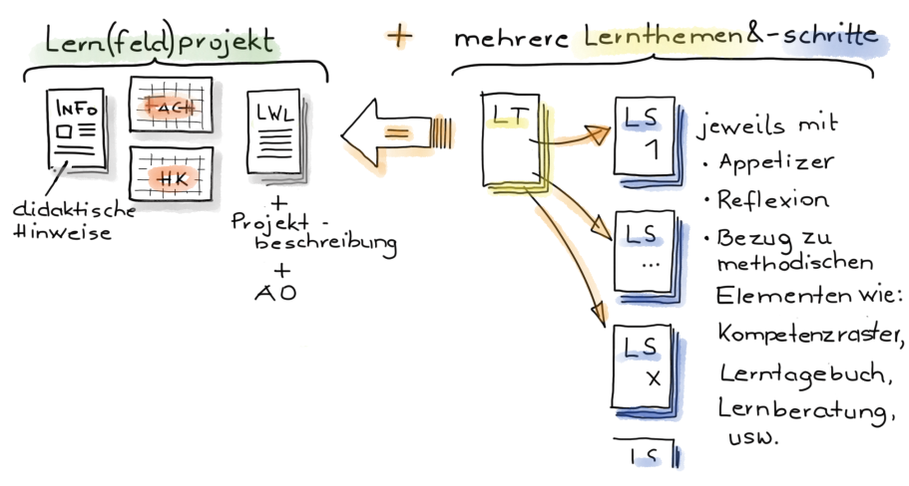

Ein Lern(feld)projekt ist die Basis einer Lernlandschaft. Jedes **Lern(feld)projekt** wird durch einen Advance Organizer (AO) visualisiert, der die Lernthemen und deren Zusammenhänge aufzeigt sowie an das Vorwissen anknüpft. Die **Lernwegeliste** (LWL) listet alle zu fördernden Teilkompetenzen als „Ich kann“-Formulierung auf, die in diesem Projekt erworben werden können – überfachliche wie fachliche. In der **Lernwegeliste** werden jeder Teilkompetenz Lernmaterialien auf bis zu drei Niveaus zugeordnet.

Das Lernfeldprojekt ist fächerübergreifend aufgebaut, die **Lernthemen** sind fächerspezifisch zugeordnet und offen in der Aufgabenstellung. Die Bearbeitung von Lernthemen und/oder Lernschritten ermöglicht den Lernenden, die zu fördernden Kompetenzen zu erwerben.

Mit Hilfe der Lernwegeliste entscheidet der Lernende, welche Kompetenzen er noch benötigt, um das Lernthema erfolgreich abzuschließen. Zum Erwerb dieser Kompetenzen kann der Lernende die angebotenen **Lernschritte** zur Hilfe nehmen. Lernschritte sind stark strukturierte, meist geschlossene Arbeitsaufträge, zu denen es Lösungshilfen und selbsterklärende Lösungen gibt. Abschließend reflektiert und dokumentiert er seine erworbenen Kompetenzen in der Lernwegeliste.

**Niveaudifferenziertes Lernen – Lern- vs. Prüfungsniveau**

Ziel des niveaudifferenzierten Lernens ist, die Anschlussfähigkeit der Jugendlichen in Bezug auf eine gelingende Eingliederung in die Berufs- und Arbeitswelt zu verbessern. Ausgehend von einer Kompetenzanalyse (im Sinne einer Lernstandsdiagnose) arbeiten die Lernenden in niveaudifferenzierten Lernangeboten auf dem für sie passenden **Lernniveau**. Hierbei stellt die Empfehlung des Lehrkräfteteams eine Orientierung für die Lernenden dar, keine Vorgabe.

Nach einem pädagogischen Diagnoseprozess in den ersten zwei bis vier Schulwochen (Orientierungswochen) ermittelt das Klassenteam in einer Konferenz eine Empfehlung für das Lernniveau der Lernenden. Gemeinsam legen Schülerinnen und Schüler, ggf. Eltern und zwei Lehrkräfte (je eine aus Theorie und Praxis = Lernberater und eine weitere Lehrkraft) im Zielvereinbarungsgespräch das nächste Lern- und Bildungsziel fest. Arbeitet die oder der Lernende auf ein Bildungsziel hin, z. B. den Hauptschulabschluss, und hat somit später das **Prüfungsniveau** A zu bewältigen, heißt dies nicht, dass sie oder er in allen Fächern auf diesem **Lernniveau** arbeitet. In ihren stärker ausgeprägten Fächern und deren Kompetenzbereichen können die Lernenden die Anforderung anheben und Aufgaben auf Niveau B wählen. Dies gilt im umgekehrten Fall natürlich ebenso.

Die Lern- und Prüfungsniveaus A, B, C berücksichtigen die individuellen Leistungsniveaus:

|  |  |
| --- | --- |
| **A** | **Grundlegendes Niveau an beruflicher Handlungskompetenz** |
|  | Lernende, die kontinuierlich Aufgaben im Lernniveau A erledigt haben,   * erreichen ein definiertes Minimum an berufsvorbereitenden Kompetenzen. Die Lernenden können einfachste berufsbezogene Tätigkeiten planen, ausführen und kontrollieren, benötigen dabei aber ein erhöhtes Maß an individueller Unterstützung. Sie brauchen sehr viel Führung im Erlernen von Handwerkszeug zur Selbstständigkeit und deutlich mehr Zeit als durchschnittlich Lernende. Die zu erledigenden Aufgaben entsprechen häufig im Wesentlichen den Regelanforderungen, bieten jedoch zahlreiche Lernhilfen oder Unterstützungsmöglichkeiten von außen. * haben ihre schriftliche und mündliche Ausdrucksweise sowie einfache grundlegende Rechenkompetenzen weiterentwickelt.   Ein Unterschreiten des definierten Minimalniveaus am Ende des Schuljahres würde mit erheblichen Schwierigkeiten dieser Schülerinnen und Schüler beim Erlernen eines Berufs oder dem Erwerb einem dem Hauptschulabschluss gleichwertigen Bildungsstand einhergehen. Unterschreitet eine Lernende oder ein Lernender dauerhaft (nicht punktuell) in mehreren (überfachlichen und fachlichen) Kompetenzbereichen die definierte Mindestanforderung, ist dies in der Lernberatung (auch mit den Erziehungsverantwortlichen) zu thematisieren. |
| **B** | **Mittleres Niveau an beruflicher Handlungskompetenz** |
|  | Lernende, die kontinuierlich Aufgaben im Lernniveau B erledigt haben,   * erreichen Kompetenzen, die im „Durchschnitt“ oder „in der Regel“ von einem oder einer Auszubildenden zu Beginn ihrer Ausbildung erwartet werden. Sie können selbstständig einfache alltägliche, berufsbezogene Tätigkeiten planen, ausführen, kontrollieren und reflektieren. Sie arbeiten nach Vorgaben zielstrebig und können dabei die aufzuwendende Zeit mit Unterstützung einschätzen und umsetzen. Bei Schwierigkeiten finden sie Lösungen oder Hilfsmöglichkeiten. * erwerben bzw. erweitern anhand berufs- und lebensweltbezogenen Handlungssituationen die überfachlichen, sprachlichen und mathematischen Kompetenzen mit dem Ziel einer gelingenden Eingliederung in die Berufs- und Arbeitswelt. |
| **C** | **Erweitertes Niveau an beruflicher Handlungskompetenz** |
|  | Lernende, die kontinuierlich Aufgaben im Lernniveau C erledigt haben,   * erreichen erweiterte Kompetenzen, als die, die im „Durchschnitt“ oder „in der Regel“ von einem oder einer Auszubildenden zu Beginn ihrer Ausbildung erwartet werden. Sie können selbstständig alltägliche, berufsbezogene Tätigkeiten planen, ausführen, kontrollieren und reflektieren. Sie arbeiten nach Vorgaben zielstrebig und können dabei die aufzuwendende Zeit gut einschätzen und umsetzen. Bei Schwierigkeiten finden sie Lösungen oder Hilfsmöglichkeiten. * erweitern anhand berufs- und lebensweltbezogenen Handlungssituationen die überfachlichen, sprachlichen und mathematischen Kompetenzen mit dem Ziel einer gelingenden Bewältigung der berufs- und lebensweltbezogenen Anforderungen. |

Beispiel:

Ein aus Syrien stammender Jugendlicher beginnt das Schuljahr ohne Hauptschulabschluss. In Deutsch sind seine mündlichen Sprachkenntnisse bereits recht ordentlich, in der schriftlichen Aufgabenbearbeitung hat er noch große Probleme. In Mathematik bringt er gute Grundkenntnisse mit, das Verstehen der Textaufgaben fällt ihm jedoch noch sehr schwer. In Deutsch lernt er deshalb zunächst auf Lernniveau A, in Mathematik auf Lernniveau B. Da er in Syrien bereits in der Schule Englisch gelernt hat, bringt er in diesem Fach bereits sehr gute mündliche und schriftliche Kenntnisse mit. Deshalb lernt er in diesem Fach von Beginn an auf Lernniveau C.

In Deutsch und in Mathematik macht er im ersten Schulhalbjahr recht gute Fortschritte, so dass er zu Beginn des zweiten Schulhalbjahres in Deutsch auf Lernniveau B und in Mathematik auf Lernniveau C lernt. Daher empfiehlt die Klassenkonferenz vor dem dritten Zielvereinbarungsgespräch nach dem Erreichen des dem Hauptschulabschluss gleichwertigen Bildungsstandes die Versetzung in das zweite Jahr des Bildungsganges 2BFS.

Dort beginnt er in Englisch und in Mathematik auf Lernniveau C, in Deutsch auf Lernniveau B. Am Ende des Schuljahres absolviert er auf Prüfungsniveau C die Fachschulreife.

**Kompetenzraster – Was ist das? Und wer braucht es wofür?**

Kompetenzraster sind tabellarische Übersichtsraster aus Schülersicht, mit denen Lernende und Lehrende gemeinsam arbeiten. Sie fixieren verbindliche Zielstandards für individuelle Lernprozesse in tabellarischer Form, indem in differenzierter Art und Weise der Weg von einfachen Grundkenntnissen bis hin zu komplexen Fähigkeits- und Fertigkeitsstufen beschrieben wird.

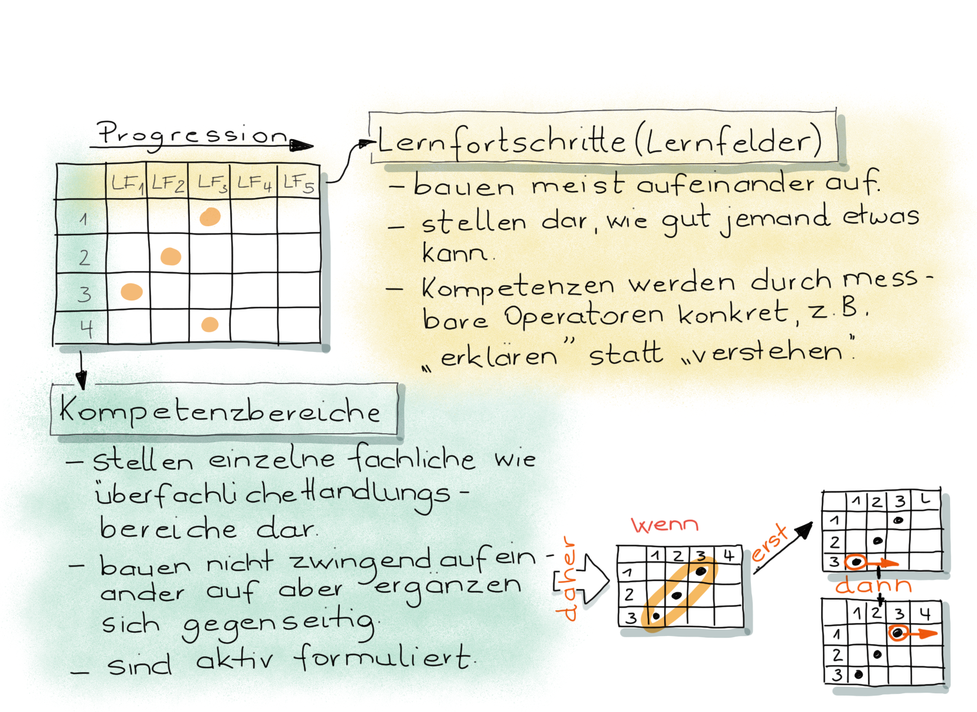

Ein Kompetenzraster ist für Lernende

* da, um Lernfortschritte sichtbar zu machen und um das eigenverantwortliche Lernen zu stärken (Selbstwirksamkeit – e3),
* ein Instrument der Selbsteinschätzung und -kontrolle (auch mit Hilfe der Lernberatung oder Fachlehrkraft),
* ein Planungsinstrument (auch mit Hilfe der Lernberatung oder Fachlehrkraft),
* (ein Diagnoseinstrument für Start und Lernfortschritt).

Ein Kompetenzraster ist für Lehrkräfte

* die Abbildung der Bildungspläne aus Sicht der Lernenden,
* die Operationalisierung der Kompetenzen,
* die Grundlage der Teilkompetenzen,
* geeignet, um das (Selbst-)Lernmaterial zu hinterlegen,
* ein Diagnoseinstrument für Start und Lernfortschritt,
* eine Grundlage für die Lernberatung,
* eine Grundlage für die Zielvereinbarungsgespräche,
* eine Möglichkeit, die Anschlussfähigkeit sichtbar zu machen (auch für die Eltern).

Es ist nicht zu erwarten, dass alle Formulierungen im Kompetenzraster von Lernenden selbstständig verstanden werden. Erst nach einer intensiven Auseinandersetzung mit den Kompetenzrasterinhalten, also z. B. durch Bearbeitung des Lernmaterials, sollten die Kompetenzen und ihre Begrifflichkeiten verstanden werden.

Anhand des Kompetenzrasters der überfachlichen Kompetenzen – Handlungskompetenzen – kann mit den Lernenden der Umgang als Instrument der Selbsteinschätzung eingeführt und geübt werden.

Bedeutung der Icons

|  |  |  |  |
| --- | --- | --- | --- |
| Icon | Beschreibung | Icon | Beschreibung |
|  | Lernziel A |  | Tipp/Hinweis, der zum Bearbeiten hilfreich ist |
|  | Lernziel B |  | Vorsicht/Achtung: wichtige Information/Hinweis. Genau lesen! |
|  | Lernziel C |  | Zeitvorgabe beachten |
|  | Einzelarbeit |  | Blätter/Materialien ablegen |
|  | Partnerarbeit |  | Blätter/Materialien holen |
|  | Gruppenarbeit |  | Lesen/Hilfsmittel/Quellenangabe: Buch oder eigene Aufschriebe |
|  | Plenum |  | Internet/Recherche |
|  | Lehrer/in fragen/holen |  | Schreiben/Zeichnen/Malen/  Skizzieren |
|  | Lehrervortrag |  | Rechnen/  Taschenrechner erlaubt |
|  | Einzelvortrag, Präsentation |  | Zeichnen/  Zeichenmaterial erforderlich |
|  | Gruppenvortrag, Präsentation |  | Versuch |
|  | Monologisches Sprechen |  | Werkstatt |
|  | Dialogisches Sprechen |  | Beispiel/Vokabelhilfen |
|  | erledigt |  | Hören/Kopfhörer verwenden |
|  | nicht erledigt |  | Deutsch => Englisch |
|  | zufrieden |  | Englisch => Deutsch |
|  | teils-teils |  | Gruppennummer, Teilthemen 1, 2 … |
|  | unzufrieden | 9-3.1 Lernziel3_sw | Gruppennummer, Teilthemen 3, 4 … |

|  |  |
| --- | --- |
| Inhaltsverzeichnis mit Druckhinweis | Farbe  F01.01 |

|  |  |  |  |
| --- | --- | --- | --- |
| **Lernprojekt** | **Gestalten Sie ein Brettspiel als Geschenk für Ihren Lieblingsmenschen** | **Seite** | **Druckform** |
|  | Umschlag – Nur für Lehrkräfte | 1-2 | Einzelseiten |
|  | **Information „Lernlandschaft“ – Nur für Lehrkräfte** | **3-6** | **Mantelbogen** |
|  | **Bedeutung der Icons** | **7** | **Einzelseite** |
|  | **Inhaltsverzeichnis mit Druckhinweis** | **8** | **Einzelseite** |
|  | **Didaktische Hinweise - Nur für Lehrkräfte** | **9** | **Einzelseite** |
|  | Kompetenzraster Handlungskompetenz | **10** | **Einzelseite in A3** |
|  | Kompetenzraster Deutsch  Kompetenzraster Mathematik  Kompetenzraster Farbtechnik | **11**  **12**  **13** | **Einzelseite**  **Einzelseite**  **Einzelseite** |
| F01.01 | Lernprojekt, Lernwegeliste und Advance Organizer | 14-19 | Mantelbogen |
|  |  |  |  |
| **Lernthema 1** |  |  |  |
| F03.01.01 | Gestalten eines Brettspiels für Ihren Lieblingsmenschen Niveau A | **1-4**  **5** | **Mantelbogen**  **Einzelseite** |
| F03.01.01 | Gestalten eines Brettspiels für Ihren Lieblingsmenschen Niveau B | **6-9**  **10** | **Mantelbogen**  **Einzelseite** |
| F03.01.01 | Gestalten eines Brettspiels für Ihren Lieblingsmenschen Niveau C | **11-14**  **15** | **Mantelbogen**  **Einzelseite** |
| F03.01.01 | Lösung Gestalten eines Brettspiels Niveau A | **16** | **Einzelseite** |
| F03.01.01 | Lösung Gestalten eines Brettspiels Niveau B | **17-18** | **Einzelseite** |
| F03.01.01 | Lösung Gestalten eines Brettspiels Niveau C | **19** | **Einzelseite** |
| **Lernschritt 1.1** |  |  |  |
| F03.01.01.1 | Untergründe erkennen Niveau A | 1-4 | Mantelbogen |
| F03.01.01.1 | Untergründe erkennen Niveau B | 5-8 | Mantelbogen |
| F03.01.01.1 | Untergründe erkennen Niveau C | 9-12 | Mantelbogen |
| F03.01.01.1 | Lösung Untergründe erkennen Niveau A | 13 | **Einzelseite** |
| F03.01.01.1 | Lösung Untergründe erkennen Niveau B | 14-15 | **Einzelseite** |
| F03.01.01.1 | Lösung Untergründe erkennen Niveau C | 16 | **Einzelseite** |
|  |  |  |  |
| **Lernschritt 1.2** |  |  |  |
| F03.01.01.2 | Untergründe vorbereiten Niveau A | 1-4 | Mantelbogen |
| F03.01.01.2 | Untergründe vorbereiten Niveau B | 5-8 9 | Mantelbogen Einzelseite |
| F03.01.01.2 | Untergründe vorbereiten Niveau C | 10-13 | Mantelbogen |
| F03.01.01.2 | Lösung Untergründe vorbereiten Niveau A | 14-15 | Einzelseite |
| F03.01.01.2 | Lösung Untergründe vorbereiten Niveau B | 16-17 | Einzelseite |
| F03.01.01.2 | Lösung Untergründe vorbereiten Niveau C | 18 | Einzelseite |
|  |  |  |  |
| **Lernschritt 1.3** |  |  |  |
| F03.01.01.3 | Übertragungsarten Niveau A | 1-4 5 | Mantelbogen Einzelseite |
| F03.01.01.3 | Übertragungsarten Niveau B | 6-9 10 | Mantelbogen Einzelseite |
| F03.01.01.3 | Übertragungsarten Niveau C | 11-14 15 | Mantelbogen Einzelseite |
|  |  |  |  |
| **Lernschritt1.4** |  |  |  |
| F03.01.01.4 | Schablonieren Niveau A | 1-4 5 | Mantelbogen **Einzelseite** |
| F03.01.01.4 | Schablonieren Niveau B | 6-9 10 | Mantelbogen **Einzelseite** |
| F03.01.01.4 | Schablonieren Niveau C | 11-14 15 | Mantelbogen **Einzelseite** |
| F03.01.01.4 | Lösung Schablonieren Niveau A | 16-17 | **Einzelseite** |
| F03.01.01.4 | Lösung Schablonieren Niveau B | 18-19 | **Einzelseite** |
| F03.01.01.4 | Lösung Schablonieren Niveau C | 20-21 | **Einzelseite** |

|  |  |  |  |
| --- | --- | --- | --- |
| **Lernthema 2** |  |  |  |
| D02.01.02 | Eine Spielanleitung erstellen **Niveau A** | **1-4** | **Mantelbogen** |
| D02.01.02 | Eine Spielanleitung erstellen Niveau B | **5-8** | **Mantelbogen** |
| D02.01.02 | Eine Spielanleitung erstellen Niveau C | **9-12** | **Mantelbogen** |
| D02.01.02 | Lösung Eine Spielanleitung erstellen **Niveau A** | **13-14** | **Mantelbogen** |
| D02.01.02 | Lösung Eine Spielanleitung erstellen **Niveau** B | **15-16** | **Mantelbogen** |
| D02.01.02 | Lösung Eine Spielanleitung erstellen **Niveau** C | **17-18** | **Mantelbogen** |
| **Lernschritt 2.1** |  |  |  |
| D02.01.02.01 | Eine Spielanleitung verstehen Niveau A | 1-4 5-6 | Mantelbogen Einzelseite |
| D02.01.02.01 | Eine Spielanleitung verstehen Niveau B | 7-10 11 | Mantelbogen Einzelseite |
| D02.01.02.01 | Eine Spielanleitung verstehen Niveau C | 12-15 16-17 | Mantelbogen Einzelseite |
| D02.01.02.01 | Lösung Eine Spielanleitung verstehen Niveau A | 18 | Einzelseite |
| D02.01.02.01 | Lösung Eine Spielanleitung verstehen Niveau B | 19 | Einzelseite |
| D02.01.02.01 | Lösung Eine Spielanleitung verstehen Niveau C | 20 | Einzelseite |

|  |  |  |  |
| --- | --- | --- | --- |
| **Lernschritt2.2** |  |  |  |
| D03.01.02.02 | Eine Spielanleitung schreiben Niveau A | 1-4 | Mantelbogen |
| D03.01.02.02 | Eine Spielanleitung schreiben Niveau B | 5-8 | Mantelbogen |
| D03.01.02.02 | Eine Spielanleitung schreiben Niveau C | 9-12 | Mantelbogen |
| D03.01.02.02 | Lösung Eine Spielanleitung schreiben Niveau A | 13-14 | Einzelseite |
| D03.01.02.02 | Lösung Eine Spielanleitung schreiben Niveau B | 15-16 | Einzelseite |
| D03.01.02.02 | Lösung Eine Spielanleitung schreiben Niveau C | 17-18 | Einzelseite |
|  |  |  |  |
| **Lernthema 3** |  |  |  |
| M05.01.03 | Mit Flächen umgehen **Niveau A** | **1-4** | **Mantelbogen** |
| M05.01.03 | Mit Flächen umgehen **Niveau** B | **5-8** | **Mantelbogen** |
| M05.01.03 | Mit Flächen umgehen **Niveau** C | **9-12** | **Mantelbogen** |
| M05.01.03 | Lösung Mit Flächen umgehen **Niveau A** | **13-16** | **Mantelbogen** |
| M05.01.03 | Lösung Mit Flächen umgehen **Niveau** B | **17-20** | **Mantelbogen** |
| M05.01.03 | Lösung Mit Flächen umgehen **Niveau** C | **21-24** | **Mantelbogen** |
| **Lernschritt 3.1** |  |  |  |
| M05.02.03.01 | Flächen erkennen und benennen **Niveau A** | **1-4 5** | **Mantelbogen**  **Einzelseite** |
| M05.02.03.01 | Flächen erkennen und benennen **Niveau** B | **6-9 10** | **Mantelbogen**  **Einzelseite** |
| M05.02.03.01 | Flächen erkennen und benennen **Niveau** C | **11-14 15** | **Mantelbogen**  **Einzelseite** |
| M05.02.03.01 | Lösung Flächen erkennen und benennen **Niveau A** | **16-19 20** | **Mantelbogen**  **Einzelseite** |
| M05.02.03.01 | Lösung Flächen erkennen und benennen **Niveau** B | **21-24 25** | **Mantelbogen**  **Einzelseite** |
| M05.02.03.01 | Lösung Flächen erkennen und benennen **Niveau** C | **26-29** | **Mantelbogen** |
|  |  |  |  |
| **Lernschritt 3.2** |  |  |  |
| M05.01.03.02 | Flächen zeichnen **Niveau A** | **1-4 5-6** | **Mantelbogen**  **Einzelseite** |
| M05.01.03.02 | Flächen zeichnen **Niveau** B | **7-10 11 12-13** | **Mantelbogen**  **Einzelseite**  **Einzelseite** |
| M05.01.03.02 | Flächen zeichnen **Niveau** C | **14-17 18-21 22** | **Mantelbogen**  **Mantelbogen**  **Einzelseite** |
| M05.01.03.02 | Lösung Flächen zeichnen **Niveau A** | **23-26** | **Mantelbogen** |
| M05.01.03.02 | Lösung Flächen zeichnen **Niveau** B | **27-30** | **Mantelbogen** |
| M05.01.03.02 | Lösung Flächen zeichnen **Niveau** C | **31-34 35** | **Mantelbogen**  **Einzelseite** |
|  |  |  |  |
| **Lernthema 4** |  |  |  |
| M04.01.04 | Die Maße des Spielfeldes festlegen **Niveau A** | **1-4** | **Mantelbogen** |
| M04.01.04 | Die Maße des Spielfeldes festlegen Niveau B | **5-8** | **Mantelbogen** |
| M04.01.04 | Die Maße des Spielfeldes festlegen **Niveau** C | **9-12** | **Mantelbogen** |
| M04.01.04 | Lösung Die Maße des Spielfeldes **Niveau A** | **13-16** | **Mantelbogen** |
| M04.01.04 | Lösung Die Maße des Spielfeldes **Niveau** B | **17-20** | **Mantelbogen** |
| M04.01.04 | Lösung Die Maße des Spielfeldes **Niveau** C | **21-24** | **Mantelbogen** |
| **Lernschritt4.1** |  |  |  |
| M04.01.04.01 | Längenmaße erkennen und einschätzen **Niveau A** | **1-4** | **Mantelbogen** |
| M04.01.04.01 | Längenmaße erkennen und einschätzen **Niveau** B | **5-8** | **Mantelbogen** |
| M04.01.04.01 | Längenmaße erkennen und einschätzen **Niveau** C | **9-12** | **Mantelbogen** |
| M04.01.04.01 | Lösung Flächen erkennen und benennen **Niveau A** | **13-15** | **Mantelbogen** |
| M04.01.04.01 | Lösung Flächen erkennen und benennen **Niveau** B | **16-18** | **Mantelbogen** |
| M04.01.04.01 | Lösung Flächen erkennen und benennen **Niveau** C | **19-21** | **Mantelbogen** |
| **Lernschritt4.2** |  |  |  |
| M04.01.04.02 | Längenmaße umrechnen **Niveau A** | **1-4 5** | **Mantelbogen**  **Einzelseite** |
| M04.01.04.02 | Längenmaße umrechnen **Niveau** B | **6-9 10** | **Mantelbogen**  **Einzelseite** |
| M04.01.04.02 | Längenmaße umrechnen **Niveau** C | **11-14 15** | **Mantelbogen**  **Einzelseite** |
| M04.01.04.02 | Lösung Längenmaße umrechnen **Niveau A** | **16-19 20** | **Mantelbogen**  **Einzelseite** |
| M04.01.04.02 | Lösung Längenmaße umrechnen **Niveau** B | **21-24 25** | **Mantelbogen**  **Einzelseite** |
| M04.01.04.02 | Lösung Längenmaße umrechnenC | **26-29 30** | **Mantelbogen**  **Einzelseite** |

|  |  |
| --- | --- |
| Didaktische Hinweise | **F03.01**  **D02.01**  **D03.01**  **M05.01**  M04.01 |

In diesem Lernfeldprojekt stellen die Schülerinnen und Schüler eine eigene Version des Spieleklassikers „Mensch ärgere dich nicht“ her.

Das vorliegende fächerübergreifende Lernfeldprojekt umfasst die Fächer Farbtechnik, Deutsch und Mathematik. Eine Beteiligung weiterer Fächer ist grundsätzlich denkbar.

Das Lernfeldprojekt umfasst circa drei Wochen Bearbeitungszeit und sollte idealerweise innerhalb der ersten zwölf Schulwochen durchgeführt werden, da insbesondere ein Augenmerk auf der ersten Lernfortschrittstufe im Handlungskompetenzraster liegt.

Der Projektablauf folgt der Phaseneinteilung des Modells der vollständigen Handlung, dieses sollte den Schülerinnen und Schülern vorab bereits bekannt sein.

**Projektbeschreibung**

**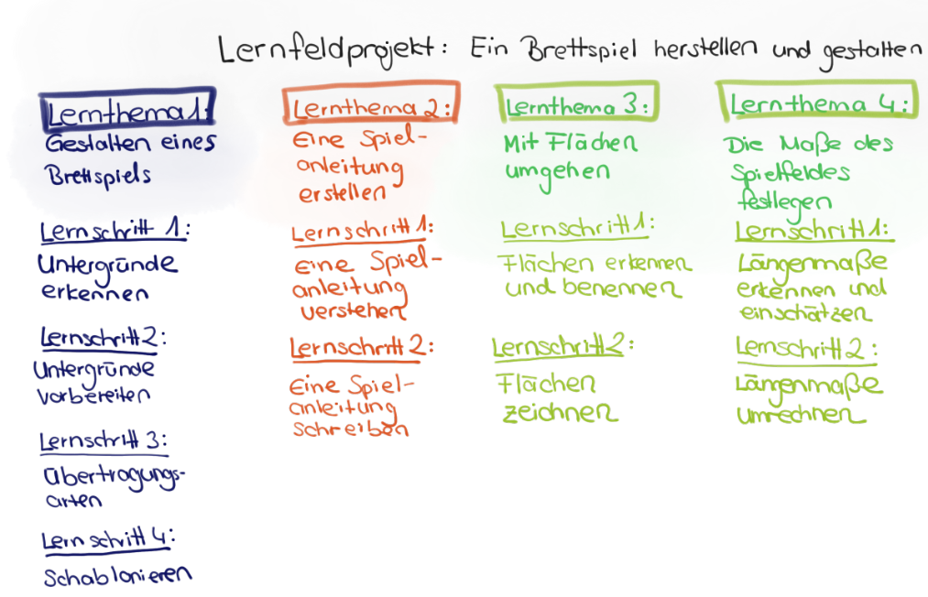**

Zum Projektauftakt bringen zunächst die Schülerinnen und Schüler eigene Brett- oder Kartenspiele mit, die sie einander vorstellen und gemeinsam ausprobieren können. Dabei lernen die Schülerinnen und Schüler verschiedene Spiele aus unterschiedlichen Kulturen kennen. Dieser Projektauftakt kann in der offenen Lernzeit durchgeführt werden.

Informationsphase

Um sicherzustellen, dass zu Projektbeginn alle Schülerinnen und Schüler den Spieleklassiker „Mensch ärgere dich nicht“ kennen lernen oder ihr Regelwissen auffrischen können, bearbeiten die Schülerinnen und Schüler im ersten Lernschritt des Lernthemas 2 im Fach Deutsch eine Spieleanleitung, an der niveaudifferenziert die ersten Schritte der 5-Schritt-Lesemethode angewendet werden.

Parallel dazu kann im Fach Mathematik die Erarbeitung des *Lernthemas 3 „*Mit Flächen umgehen“ und des *Lernthemas 4 „*Die Maße des Spielfeldes festlegen*“* beginnen.

In Farbtechnik informieren sich die Schülerinnen und Schüler über verschiedene Untergründe und deren Eigenschaften. Die Möglichkeiten der Grundierung lernen die Schülerinnen und Schüler aufgrund der Komplexität der Inhalte erst im Lernschritt 4.

Planungsphase

In Farbtechnik erkennen die Schülerinnen und Schüler im Lernschritt 1.1 Untergründe, erkennen den Zustand des Untergrundes, können Vor- und Nachteile nennen und daraufhin den Untergrund vorbereiten.

Im Fach Mathematik sind die Lernthemen 3 und 4 teilweise ebenfalls in der Planungsphase zu finden. Die genaue Einbettung der Kompetenzen können der Lernwegeliste entnommen werden.

Entscheidungsphase

In der Entscheidungsphase sollen die Schülerinnen und Schüler im Fach Farbtechnik im Lernschritt F3.01.01.2 eine begründete Entscheidung für einen Untergrund treffen. Das Fach Deutsch liefert im diesem Zusammenhang Formulierungshilfen für eine begründete Auswahl. Diese Teilaufgabe wurde in den Lernschritt F3.01.01.2 integriert.

Durchführungsphase

Die konkrete Umsetzung der Vorbereitung des Untergrundes (Lernschritt F3.01.01.2 und Lernschritt F3.01.01.3) und der Gestaltung des Spielfeldes (Lernschritt F3.01.01.4) sowie die Formulierung eigener Spielregeln (Lernschritt 2.2) im Fach Deutsch sind die Hauptbestandteile der Durchführungsphase.

Kontrollphase

In Farbtechnik können die Schülerinnen und Schüler nach vorgegebenen Kriterien das Spielbrett überprüfen, anhand der „Kontrollieren/Bewerten“ Liste. Des Weiteren wird die im Fach Deutsch die entstandene Spielanleitung in einer Testspielphase der Schüler kontrolliert.

Bewertungsphase

Abschließend werden die Schülerinnen und Schüler in Farbtechnik nach vorgegebenen Kriterien im Lernschritt F3.01.01.4 das Spielbrett beurteilen, ebenfalls anhand der „Kontrollieren/Bewerten“ Liste. Ein Feedbackbogen schließt das Material im Fach Deutsch ab.

**Benötigte Materialien in Farbtechnik:**

* Geodreieck mindestens 22 cm
* Klebestifte
* Untergründe zum Herstellen des Spielbrettes (MDF-Platte/Metallblech/Karton/Tapete)

40 cm x 40 cm

* „Fühlboxen“: fünf Schuhkartons, Socken **(LS 1.1)**
* Musteruntergründe (Karton, Tapete, Holz, Metall) für die „Fühlboxen“, diese sollten die gleiche Größe haben (ca. 10 x 10 cm) **(LS 1.1)**
* Für die fünfte „Fühlbox“ ein Wollknäuel oder ähnliches bereitstellen, als Überraschungseffekt. **(LS 1.1)**
* Untergründe mit Mängeln, zum Zeigen, siehe **LS 1.2**
* Schleifklötze, Schleifpapier, Reiniger zum Entfetten **(LS 1.2.)**
* Übertragungsarten**(LS 1.3)**: Papier weiß 7 cm x 7cm,  
   Motiv frei wählbar, aber am besten einfach  
   Transparentpapier ca. 7 x 7 cm  
   Pauspapier

Stoppuhr

* Karteikarten für die „Tippkärtchen“ **(LS 1.3)**
* Zum Grundieren, empfehlen wir eine lösemittelfreie Grundierung. **(LS 1.4)**
* Zum Beschichten, empfehlen wir lösemittelfreie Dispersions- oder Fassadenfarbe. **(LS 1.4)**
* Schneidefolie
* Extra Blatt weiß zum Durchführen der Versuche **(LS 1.4)**
* Schablonierpapier zum Schablonen herstellen, Schablone, ca. 10 x 10 cm **(LS 1.4)**

Beispielschablone

* Werkzeuge: Walzenstiel, Kurzflorwalze klein, Moltoprenrolle klein, Schablonierpinsel, Schneidemesser, Schneidelineal, Pinsel zum ausbessern (**LS 1.4)**
* Klarlack, lösemittelfrei, zum Schutz des Spielbrettes (**LS 1.4)**
* Kopien der „Kontrollieren/Bewerten“ Liste (**LS 1.4)**
* Notenschlüssel, passend(?) zur „Kontrollieren/Bewerten“ Liste (www. Lehrerfreund.de) (**LS 1.4)**

**Benötigte Materialien in Mathematik:**

* Geodreieck (LS 3.2)
* Zirkel (LS 3.2)
* Maßbänder oder Zollstöcke im Bereich des Lernthemas 4
* Spielplan aus der Farbtechnik zum Abmessen der Längen (LS 4.1)

**Benötigte Materialien in Deutsch:**

* ausreichende Spielbretter des „Mensch ärgere dich nicht“-Spiels

**Benötigtes Vorwissen und didaktische Reduktion:**

**Farbe:**

Die Themen, Ordnung der Farben, Farbenlehre, Farbkreis, Farben mischen, sollten vor Projektbeginn durchgeführt werden.

Des Weiteren sollte den Schülerinnen und Schülern der Umgang mit dem Schneidemesser und Schneidelineal bekannt sein. (z. B. Herstellen einer Namensschablone)

Die Schülerinnen und Schüler sollten verschiedene Applikationsverfahren (z. B.: mit der Walze, mit dem Pinsel, …) kennen und eventuell schon ausprobiert haben.

Die „Kontrollieren/Bewerten“ Liste, sollte am Anfang des Projekts besprochen werden, damit die Schülerinnen und Schüler eine Transparenz über das Zustandekommen der Note haben.

Diese Liste sollte immer zugänglich sein, für die Schülerinnen und Schüler sollten Kopien bereitliegen.

Die Schülerinnen und Schüler machen sich gegenseitig Notenvorschläge. Diese werden mit der ermittelten Note der Lehrkraft verglichen. Der Notenschlüssel wird ebenfalls von der Lehrkraft gestellt.

Zum Zeichnen des Spielplans, können Sie den Schülerinnen und Schülern (Niveau C) sogenannte „Tippkärtchen“ zu Verfügung stellen. Zum Beispiel könnte darauf stehen:

1. 40 x 40 cm Rahmen zeichnen
2. Mittellinien zeichnen
3. von den Mittellinien in der Parallelverschiebung 5 cm und 2 cm abtragen
4. Spielfelder durch die Parallelverschiebung fertig zeichnen
5. Startfelder zeichnen
6. Zielfelder zeichnen

Vor dem Übertragen des Spielplans, zieht die Lehrkraft auf den vorbereiteten Untergrund Schneidefolie auf.

Beispielschablone

Die Schülerinnen und Schüler sollten eine Schablone für die Schablonierversuche herstellen.

Die Versuche sollten auf einem extra Blatt durchgeführt werden.

**Mathematik:**

Die thematischen Bezüge der Materialien in diesem Projekt lassen sich vorwiegend zu den Kompetenzbereichen 3 (*Messen und Größen - Ich kann mit Größenangaben aus der Lebenswelt umgehen und sie bei ebenen Figuren und Körpern berechnen.)* und 5 (*Raum und Form - Ich kann mit geometrischen Objekten des Alltags um­gehen, sie darstellen und zur Lösung von Problemen einsetzen.)* herstellen.

Vor dem Projekt sollten Sie mit Ihren Schülerinnen und Schülern bereits die Grundrechenarten im Bereich der natürlichen und ganzen Zahlen sowie den Dezimalzahlen thematisiert haben.

Aufgrund der zeitlichen Einteilung wurde bei der Erstellung der Materialien bewusst auf die Erweiterung zum Berechnen des Flächeninhaltes und der Materialkostenberechnung verzichtet. Für eine Ausdehnung des Projekts wären dies sinnvolle Anknüpfungspunkte.

In den Materialien sind die Möglichkeiten der Auslagerung der Aufgabe in die offene Lernzeit durch einen Kasten am Seitenrand vermerkt.

**Deutsch:**

Alle Lernenden erstellen eine eigene Spielanleitung. Die Differenzierung im Erstellungsprozess besteht in der Hilfestellung.

Niveau A bekommt im Bereich Textverständnis zusätzliche Entlastung über Bilder und einen kurzen Videoclip. Im anspruchsvollen Bereich des Formulierens bekommt Niveau A eine Spielanleitung als Modell, aus der Textbausteine übernommen werden können. Die Formulierungsvorschläge sollen frei wählbar übernommen werden um möglichst wenig an Kreativität einzuschränken.

Niveau B kann ebenfalls Bilder und ein unterstützendes Video im Bereich Textverstehen nutzen. Daneben steht auch für Niveau B eine Modellanleitung im Bereich Formulierung zur Verfügung, aus der die Lerner beliebig übernehmen oder verändern können.

Niveau C bekommt wenig inhaltliche Hilfestellung, erhält aber methodische Impulse zum Textverstehen, sowie zur Planung und Formulierung eines Textes.

In Lernthema 2 bearbeiten die Schülerinnen und Schüler leicht unterschiedliche Spielanleitungen. Die Schülerinnen und Schüler sollen in der niveauübergreifenden Spielphase eine Einigung auf gemeinsame Regeln in ihrer Lerngruppe herbeiführen. Die Lösungen zum Textverständnis unterscheiden sich also in den verschiedenen Niveaus. Die Schülerinnen und Schüler erfahren dadurch, dass es verschiedene Möglichkeiten gibt, das Spiel umzusetzen.

**Vorlage Spielplan**

**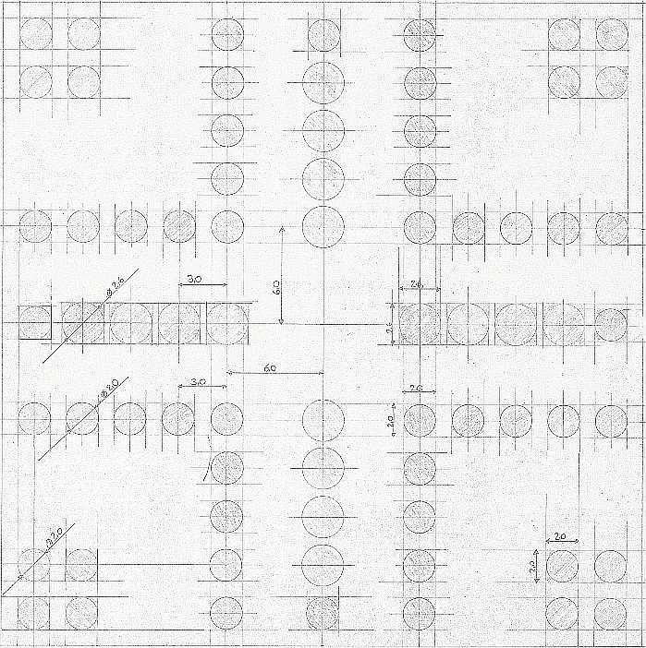**

Der Spielplan ist in Originalgröße 40 cm lang und breit. Der hier vorliegende Plan sollte auf dieses Maß vergrößert werden.

**Kompetenzraster Handlungskompetenz**

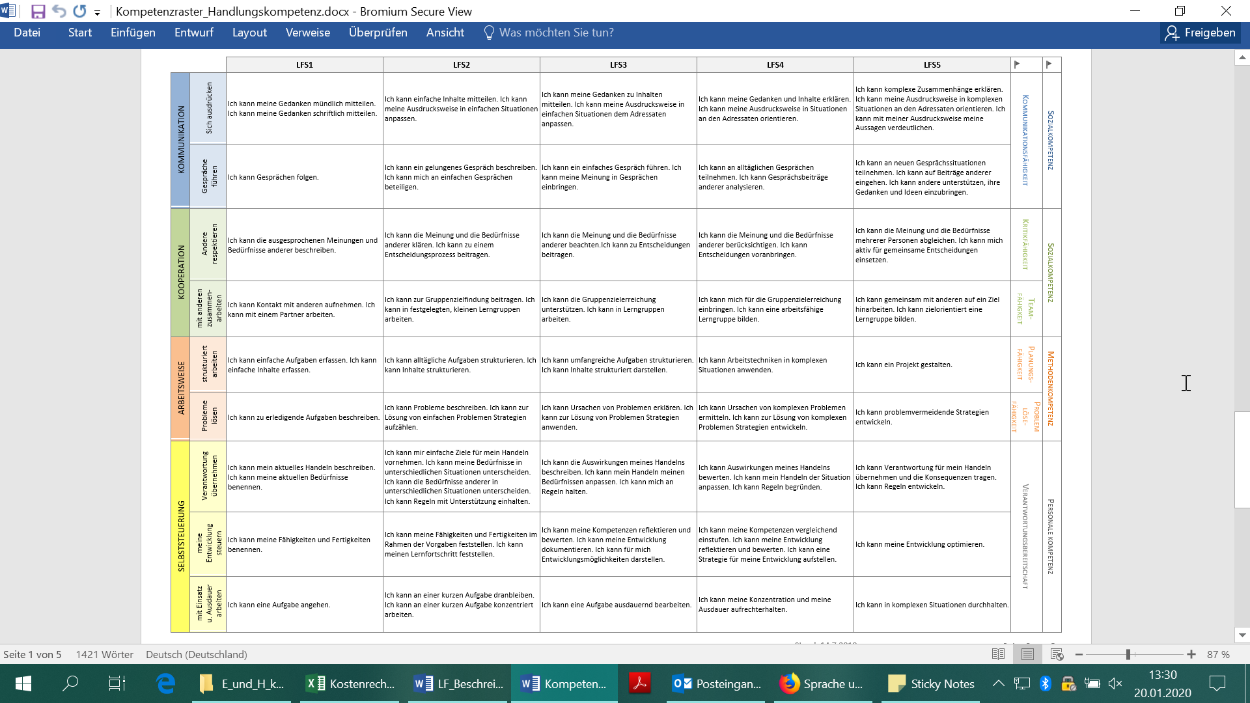

# Kompetenzraster Deutsch

|  |  |  |  |  |  |  |
| --- | --- | --- | --- | --- | --- | --- |
| Kompetenzbereich | LFS 1 | LFS 2 | LFS 3 | LFS 4 | LFS 5 | LFS 6 |
| 1. **Ich kann sprechen und zuhören.** | Ich kann aufmerksam zuhören.  Ich kann die wesentlichen Gesprächsregeln nennen. Ich kann Informationen aus einfachen Mitteilungen wiedergeben.  Ich kann mich in einfachen Sätzen zu vertrauten Themen äußern. | Ich kann Kommunikationsstörungen benennen.  Ich kann Gesprächsregeln in einfachen Gesprächen anwenden.  Ich kann mich in alltäglichen Situationen verständigen.  Ich kann einen Redebeitrag vorbereiten und ins Unterrichtsgespräch einbringen. | Ich kann die Hauptaussage in Gesprächen über alltägliche Situationen wiedergeben. Ich kann mich in Gesprächen situations-angemessen ausdrücken. Ich kann meine Meinung formulieren.  Ich kann meine Redebeiträge klar strukturieren. | Ich kann die Hauptaussagen in unbekannten Situationen wiedergeben.  Ich kann Gründe für gelingende und misslingende Kommunikation nennen.  Ich kann meine Meinung begründen. Ich kann ein Thema strukturiert vortragen. | Ich kann längere Diskussionsbeiträge, Redebeiträge und Vorträge zusammenfassen.  Ich kann zwischen gelingender und misslingender Kommunikation unterscheiden. Ich kann mich an einer Diskussion beteiligen. Ich kann meine Meinung adressaten- und situationsgerecht begründen und mit Beispielen belegen. | Ich kann wiedergeben, was mir auf anspruchsvolle Weise erklärt wurde. Ich kann Kommunikations-situationen begründet beurteilen.  Ich kann in einer Diskussion auf den Vorredner/die Vorrednerin gezielt eingehen.  Ich kann Arbeitsergebnisse adressaten- und situationsgerecht vortragen. |
| 1. **Ich kann Texte lesen und verstehen.** | Ich kann einfache Alltagstexte lesen.  Ich kann wesentliche Informationen markieren. | Ich kann vor anderen einen Text verständlich vorlesen.  Ich kann Lesetechniken zum Textverstehen anwenden. | Ich kann vor anderen einen Text mit Betonung und verständlich vorlesen. Ich kann die Hauptaussagen aus Texten über alltägliche Situationen entnehmen. | Ich kann vor anderen gestaltend, verständlich, sach- und situationsangemessen vorlesen.  Ich kann Sachtexte über alltägliche Situationen zusammenfassen.  Ich kann zwischen Sachtexten und fiktionalen Texten unterscheiden. | Ich kann einfache literarische Texte zusammenfassen. Ich kann längere Sachtexte inhaltlich zusammenfassen. Ich kann Textarten anhand ihrer Merkmale unterscheiden. | Ich kann wesentliche Merkmale eines literarischen Textes beschreiben und belegen.  Ich kann die Wirkung eines längeren Sachtextes beschreiben und belegen. Ich kann zwischen Information und Meinung unterscheiden. |
| 1. **Ich kann Texte schreiben.** | Ich kann einen Text fehlerlos mit der Hand oder dem Computer kopieren.  Ich kann Inhalte für meine eigenen Texte recherchieren.  Ich kann einen Text mit einfachen Sätzen verfassen.  Ich kann kurze Texte fast fehlerfrei schreiben. | Ich kann Alltagssituationen und meine Ideen in eigenen Worten darstellen.  Ich kann die Ergebnisse meiner Recherche ordnen.  Ich kann einen Text mit abwechslungsreichen Satzmustern verfassen.  Ich kann die Schreibweise schwieriger Wörter selbstständig überprüfen. | Ich kann zwischen gesprochener und Schriftsprache unterscheiden.  Ich kann meinen Text durch Überschriften für die einzelnen Abschnitte planen.  Ich kann die Merkmale verschiedener Textformen nennen und beachten.  Ich kann die Rechtschreibhilfe eines Computerprogramms nutzen. | Ich kann meine Beobachtungen und Ideen mit abwechslungsreichen und treffenden Wörtern darstellen.  Ich kann eigene und fremde Texte mit Hilfe von Kriterien gegenlesen und ein Feedback formulieren.  Ich kann meinen Text adressaten-und situationsgerecht formulieren.  Ich kann die Zeichensetzung überprüfen. | Ich kann kreative Schreibübungen gestalten.  Ich kann eigene und fremde Texte mit Hilfe des Feedbacks überarbeiten.  Ich kann meine Sätze sinnvoll miteinander verknüpfen.  Ich kann längere Texte fast fehlerfrei schreiben. | Ich kann Inhalte von Sachtexten und literarischen Texten zusammenfassen. |
| 1. **Ich kann Medien nutzen.** | Ich kann verschiedene Arten von Medien nennen.  Ich kann Print- und digitale Medien nutzen, um Informationen zu sammeln. | Ich kann grundlegende Funktionen von Medien unterscheiden.  Ich kann Medien gezielt nutzen und meine Auswahl begründen. | Ich kann meinen Mediengebrauch beschreiben.  Ich kann Inhalte eines Films, eines Hörspiels wiedergeben.  Ich kann Texte mit Hilfe geeigneter Medien oder Programme (z. B. Textverarbeitungsprogramme oder Präsentations-software) gestalten. | Ich kann meinen eigenen Medienkonsum beurteilen. Ich kann die Handlungsstruktur eines Films mit Hilfe von Fachbegriffen erläutern. Ich kann Texte mit Hilfe geeigneter Medien und Programme gestalten und meine Gestaltungs-entscheidungen erläutern. | Ich kann verantwortungsvoll mit Medien umgehen. Ich kann Medien hinsichtlich ihrer Zuverlässigkeit und Glaubwürdigkeit prüfen.  Ich kann in medialen Kommunikationssituationen (z. B. Blog, Chat, E-Mail) eigene Beiträge adressaten- und situationsbezogen formulieren. | Ich kann Vortrags- und Präsentationstechniken mit Hilfe von Kriterien beurteilen. |

# Kompetenzraster Mathematik

|  |  |  |  |  |  |  |  |
| --- | --- | --- | --- | --- | --- | --- | --- |
| Kompetenzbereich | LFS 1 | LFS 2 | LFS 3 | LFS 4 | LFS 5 | LFS 6 | LFS 7 |
| 1. **Zahl - Ich kann mit Zahlen umgehen und sie in Alltagssituationen verwenden.** | Ich kann mit natürlichen Zahlen umgehen. | Ich kann mit ganzen Zahlen umgehen. | Ich kann mit Dezimalzahlen umgehen. | Ich kann mit Brüchen und Bruchzahlen umgehen. | Ich kann mit der Prozent- und Promilleschreibweise umgehen. | Ich kann mit Potenzen umgehen. | Ich kann mit Quadratwurzeln umgehen. |
| 1. **Rechnen - Ich kann in Alltagssituationen sicher mit Zahlen rechnen.** | Ich kann mit natürlichen und ganzen Zahlen rechnen. | Ich kann mit Dezimalzahlen rechnen. | Ich kann mit Brüchen rechnen. | Ich kann Textaufgaben zu den Grundrechenarten verstehen und sie lösen. | Ich kann Rechengesetze nennen und zum vorteilhaften Rechnen anwenden. | Ich kann mit Potenzen rechnen und dabei die Potenzgesetze berücksichtigen. | Ich kann mit Wurzeln rechnen und dabei die Wurzelgesetze berücksichtigen. |
| 1. **Terme, Variablen und Gleichungen - Ich kann mit Termen aus der Lebenswelt umgehen und einfache Gleichungen lösen.** | Ich kann die Fachbegriffe für die Grundrechenarten nennen und verwenden – z. B. um Zahlterme aufzustellen. | Ich kann Sachsituationen durch einfache Zahlterme beschreiben und deren Wert berechnen. | Ich kann Terme (mit und ohne Variablen) aufstellen, umformen und vereinfachen. | Ich kann Formeln anwenden, Gleichungen von Termen unterscheiden und sie durch Ausprobieren lösen. | Ich kann lineare Gleichungen aufstellen und lösen und ihre Lösbarkeit und Lösungsvielfalt untersuchen. | Ich kann lineare Gleichungssysteme aufstellen und sie lösen. | Ich kann quadratische Gleichungen aufstellen und lösen und ihre Lösbarkeit und Lösungsvielfalt untersuchen. |
| 1. **Messen und Größen - Ich kann mit Größenangaben aus der Lebenswelt umgehen und sie bei ebenen Figuren und Körpern berechnen.** | Ich kann mit Maßsystemen für Längen, Zeitspannen, Geldwerten, Massen, Flächeninhalten, sowie Hohl- und Raummaßen umgehen. | Ich kann Umfang und Flächeninhalt von Drei- und Vierecken berechnen. | Ich kann Umfang und Flächeninhalt von Kreisen und Kreisausschnitten berechnen. | Ich kann Umfang und Flächeninhalt von zusammengesetzten Figuren bestimmen. | Ich kann das Volumen von Körpern bestimmen. | Ich kann den Oberflächeninhalt von Körpern bestimmen. | Ich kann Streckenlängen und Winkelweiten in Figuren und Körpern unter Nutzung rechtwinkliger Dreiecke berechnen. |
| 1. **Raum und Form - Ich kann mit geometrischen Objekten des Alltags um­gehen, sie darstellen und zur Lösung von Problemen einsetzen.** | Ich kann geometrische Grundbegriffe nennen und verwenden und den Unterschied zwischen verschiedenen geometrischen Objekten erklären. | Ich kann geometrische Figuren und Körper benennen und beschreiben. | Ich kann Netze und Modelle von Würfel, Quader, Prisma, Zylinder und Pyramide erstellen. | Ich kann punkt- und achsensymmetrische Figuren erkennen und erzeugen. | Ich kann geometrische Objekte im kartesischen Koordinatensystem darstellen. | Ich kann mithilfe eines kartesischen Koordinatensystems Streckenlängen und Flächeninhalte geometrischer Figuren berechnen. | Ich kann Schrägbilder geometrischer Körper anfertigen. |
| 1. **Funktionaler Zusammenhang - Ich kann einfache funktionale Zusammenhänge beschreiben und mit ihnen Berechnungen in Bezug auf den Alltag anstellen.** | Ich kann den Dreisatz bei Aufgaben aus dem Alltag anwenden.  Ich kann zwischen dem geraden und ungeraden Dreisatz unterscheiden. | **Ich kann die Mischungs- und Verteilungsrechnung anwenden.** | Ich kann die Prozent- und Zinsrechnung sachgerecht anwenden. | Ich kann proportionale und antiproportionale Zuordnungen erkennen und zur Lösung von Anwendungsaufgaben nutzen. | Ich kann funktionale Zusammenhänge beschreiben, im kartesischen Koordinatensystem darstellen und interpretieren. | Ich kann Geraden als Schaubilder linearer Funktionen in ein kartesisches Koordinatensystem einzeichnen und sie untersuchen. | Ich kann Parabeln als Schaubilder quadratischer Funktionen in ein kartesisches Koordinatensystem einzeichnen und sie untersuchen. |
| 1. **Daten - Ich kann Daten aus der Lebenswelt erheben, über­sichtlich darstellen und aus­wer­ten.** | Ich kann Schaubilder lesen und Daten daraus entnehmen. | Ich kann Daten erheben und sie in Listen und Tabellen übersichtlich darstellen. | Ich kann Daten auswerten und vergleichen. | Ich kann Daten in Balken- und Säulendiagrammen darstellen. | Ich kann Anteile in Kreisdiagrammen darstellen. | Ich kann Daten ordnen und den Mittelwert berechnen. | Ich kann Darstellungen hinsichtlich ihrer Eignung und einer möglichen Irreführung beurteilen. |

# Kompetenzraster Farbtechnik

|  |  |  |  |  |
| --- | --- | --- | --- | --- |
| Kompetenzbereich | **LF3**  Oberflächen und Objekte herstellen | **LF2**  Nichtmetallische Untergründe bearbeiten | **LF1**  Metallische Untergründe  bearbeiten | **LF4**  Oberflächen gestalten |
| **1. Arbeitsplatz einrichten und betriebliche Abläufe planen und organisieren** | Ich kann Betriebsstrukturen und Abläufe erkennen und betriebliche Rahmenbedingungen beschreiben. Ich kann dazugehörige Fachbegriffe erklären. Ich kann meine Ergebnisse nach vorgegebenen Kriterien beurteilen und bewerten. | Ich kann Bedarfs- und Arbeitsablauf-planungen benennen und Fachbegriffe anwenden. Ich kann mich gegenüber Kunden aufgeschlossen verhalten. Ich kann meinen Arbeitsprozess prüfen und reflektieren und die Arbeitsergebnisse präsentieren. | Ich kann Bedarfs- und Arbeitsablauf-planungen erklären und Fachbegriffe sicher anwenden. Ich kann meine Ausdrucksweise der Situation anpassen und mich Kunden gegenüber höflich verhalten. Ich kann meine Arbeitsergebnisse bewerten, meine Entscheidungen begründen, auf Kritik sachbezogen reagieren und Planungs- und Herstellungsprozesse optimieren. | Ich kann Bedarfs- und Arbeitsablaufplanung eigenständig gestalten. Ich kann Kunden fachlich, gestalterisch beraten.  Ich kann auch im Team den gesamten Planungs- und Fertigungsprozess präsentieren und reflektieren. |
| **2. Werkstoffe objektbezogen auswählen und verarbeiten** | Ich kann die verschiedenen Untergründe benennen und zuordnen.  Ich kann die Zusammensetzung von Beschichtungsstoffen aufzählen und beschreiben.  Ich kann die Gesundheitsgefahren im Umgang mit Werkstoffen benennen. | Ich kann nichtmetallische Untergründe benennen, deren Eigenschaften zuordnen und Untergrundvorbereitungen ausführen.  Ich kann Bindemittel unterscheiden und Konsequenzen für die Verarbeitung von Beschichtungsstoffen ableiten.  Ich kann die persönliche Schutzausrüstung aufzählen und fachgerecht einsetzen. | Ich kann metallische Untergründe und deren Eigenschaften beschreiben. Ich kann Untergrundprüfungen durchführen.  Ich kann den Umweltschutz bei der Auswahl und Verarbeitung von Werkstoffen berücksichtigen. | Ich kann für einen Untergrund eine geeignete Oberflächengestaltung ausführen und mit eigenen Worten beschreiben.  Ich kann Beschichtungssysteme für die Gestaltung von Oberflächen sicher auswählen. |
| **3. Werkzeuge und Maschinen einsetzen** | Ich kann Werkzeuge für die Herstellung von Oberflächen und Objekten aufzählen und deren Handhabung beschreiben.  Ich kann Unfallgefahren erkennen und mich an Benutzungsrichtlinien von Werkzeugen und Maschinen halten. | Ich kann Werkzeuge zur Bearbeitung und Beschichtung nichtmetallischer Untergründe handhaben. Ich kann Vor- und Nachteile der verschiedenen Verfahren ableiten.  Ich kann Werkzeuge reinigen. | Ich kann Werkzeuge zur Bearbeitung und Beschichtung metallischer Untergründe handhaben, reinigen und warten. Ich kann die Verfahren mit Fachbegriffen beschreiben.  Ich kann die UVV einhalten und auf Gefahren im Gebrauch von Werkzeugen und Maschinen aufmerksam machen. | Ich kann Werkzeuge für das Gestalten verschiedener Oberflächen sicher auswählen und handhaben.  Ich kann die Reinigung und Wartung sicher beschreiben und durchführen.  Ich kann andere über die UVV aufklären und die Einhaltung überprüfen. |
| **4. Gestaltungskonzepte erstellen** | Ich kann Grundbegriffe der Formen- und Farbenlehre wiedergeben  Ich kann Elemente technischer Zeichnungen erkennen. | Ich kann einfache Gestaltungsentwürfe nach Regeln der Formen- und Farbenlehre erstellen und diese auf nichtmetallischen Untergründen umsetzen. Ich kann meine Gestaltungsergebnisse nach Bewertungskriterien einordnen.  Ich kann einfache technische Zeichnungen erstellen. | Ich kann Gestaltungsentwürfe und Alternativvorschläge erstellen und auf metallischen Untergründen umsetzen. Ich kann meine Gestaltungsergebnisse kritisch reflektieren und nachbessern.  Ich kann perspektivische Zeichnungen erstellen. | Ich kann Gestaltungsentwürfe unter Berücksichtigung von Gestaltungsgrundsätzen für Kundenaufträge umsetzen.  Ich kann Gestaltungsergebnisse beurteilen, Feedback geben und annehmen. |

|  |  |  |
| --- | --- | --- |
| Ich kann die verschiedenen Untergründe benennen und zuordnen. |  | **F03.01**  **D02.01**  **D03.01**  **M05.01**  **M04.01** |
| Kompetenzen   * Ich kann einfache Alltagstexte lesen. * Ich kann einen Text mit einfachen Sätzen verfassen. * Ich kann geometrische Figuren und Körper benennen und beschreiben. * Ich kann mit Maßsystemen für Längen (…) umgehen. * Ich kann die verschiedenen Untergründe benennen und zuordnen. * Ich kann die Zusammensetzung von Beschichtungsstoffen aufzählen und beschreiben. * Ich kann Grundbegriffe der Formen- und Farbenlehre wiedergeben. | |  | | --- | | **LernPROJEKT** | | LernTHEMA | | LernSCHRITT | |

## **Herzlich willkommen im Lernfeldprojekt: „Ein Brettspiel gestalten und herstellen!“**

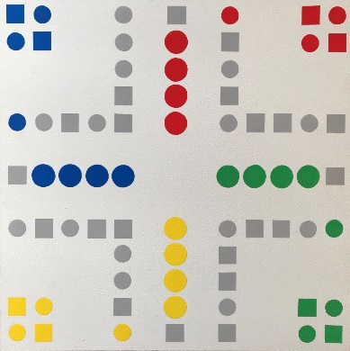

Sie erstellen in diesem Projekt den Spieleklassiker: „Mensch ärgere dich nicht“. Dieses Spiel werden Sie für einen Ihrer Lieblingsmenschen als persönliches Geschenk gestalten.

Dazu werden Sie in den Fächern Mathematik, Deutsch und Farbtechnik verschiedene Lernthemen beziehungsweise Lernschritte durchlaufen, um am Ende ein tolles Spiel erstellt zu haben.

Von der Information, über die Planung, werden Sie Entscheidungen treffen, wie Sie ihr Spiel gestalten möchten. Anschließend werden Sie in der Durchführung das Spiel erstellen, um dann zu kontrollieren und am Ende zu bewerten, wie gelungen Ihr Spiel ist.

**Projektablauf**

Erstellen und führen Sie einen Ordner für das Lernfeldprojekt.

Tragen Sie die konkreten Termine für die Meilensteine in die Tabelle ein

**Die Abkürzung PW steht für Projektwoche.**



Notieren Sie die Termine in Ihrem Kalender in der Lernagenda

|  |  |  |
| --- | --- | --- |
| Nr | Meilenstein | Bis wann |
| 1 | Das Lernplakat ist gestaltet (Mathematik). | Ende PW2  \_\_\_\_\_\_\_\_\_\_ |
| 2 | Der Untergrund ist gestaltet (Farbtechnik). | Ende PW3  \_\_\_\_\_\_\_\_\_\_ |
| 3 | Die Spielanleitung ist geschrieben (Deutsch). | Ende PW3  \_\_\_\_\_\_\_\_\_\_ |
| 4 | Lernpakte in Mathematik sind bearbeitet (Mathematik). | Ende PW3  \_\_\_\_\_\_\_\_\_\_ |

Bewertet wird das Spielbrett nach den Kriterien auf dem Einlegeblatt „Kontrollieren und Bewerten“ in Farbtechnik.

Im Fach Mathematik und im Fach Deutsch werden die Materialien zum vereinbarten Zeitpunkt der Abgabe des Meilensteins eingesammelt und bewertet.

In der Handlungskompetenz wird der Schwerpunkt auf die **Arbeitsweise** und das **Verantwortungsbewusstsein** gelegt. Dabei wird vor allem auf folgende Kompetenzen wertgelegt:

* Ich kann Arbeitstechniken einüben*. (Arbeitsweise)*
  + Ich kann Ordnung am Arbeitsplatz halten.
  + Ich kann einen Text lesen und Informationen entnehmen.
* Ich kann Aufgaben bearbeiten und eingeübte Arbeitstechniken anwenden.
  + Ich kann bereits Erarbeitetes auf neue Situationen anwenden.
* Ich kann Verantwortung für mein Umfeld übernehmen. *(Verantwortungsbewusstsein)*

Am Ende erhalten Sie ein Zertifikat über die Durchführung des Lernfeldprojektes.

|  |  |  |
| --- | --- | --- |
| **Projekt: Ein Brettspiel herstellen und gestalten** |  | **F03.01**  **D02.01**  **D03.01**  **M05.01**  **M04.01** |
| Kompetenz   * Ich kann einfache Alltagstexte lesen. * Ich kann einen Text mit einfachen Sätzen verfassen. * Ich kann geometrische Figuren und Körper benennen und beschreiben. * Ich kann mit Maßsystemen für Längen (…) umgehen. * Ich kann die verschiedenen Untergründe benennen und zuordnen. * Ich kann die Zusammensetzung von Beschichtungsstoffen aufzählen und beschreiben. * Ich kann Grundbegriffe der Formen- und Farbenlehre wiedergeben. | |  | | --- | |  | |  | |  | |

Lernwegeliste

|  |  |  |  |  |  |
| --- | --- | --- | --- | --- | --- |
| **Was Sie hier lernen können** | | | **Lernmaterialien**  LernSCHRITTE, LernTHEMEN und LernPROJEKTE | | **Ergänzungen** |
| ***Handlungskompetenzen*** | Ich kann Arbeitstechniken einüben*. (Arbeitsweise)*   * Ich kann Ordnung am Arbeitsplatz halten. * Ich kann einen Text lesen und Informationen entnehmen.   Ich kann Aufgaben bearbeiten und eingeübte Arbeitstechniken anwenden.   * Ich kann bereits Erarbeitetes auf neue Situationen anwenden. | | **F3.01.01.2**  **F3.01.01.3**  **D02.01.2.1**  **M05.01.3.2**  **M05.01.3**  **M04.01.4.1**  **M04.01.4.2** |  |  |
| Ich kann Verantwortung für mein Umfeld übernehmen. *(Verantwortungsbewusstsein)* | | **D02.01.2.1**  **F3.01.01**  **F3.01.01.1**  **F3.01.01.4**  **M04.01.4** |  |  |
| ***Informieren*** | Ich kann Informationen zu „Mensch ärgere dich nicht“ sammeln. | D | **D02.01.2.1**  **Eine Spielanleitung verstehen** | A-C |  |
| Ich kann die Spielregeln eines Brettspiels anwenden. | D | **D02.01.2.1**  **Eine Spielanleitung verstehen** | A-C |  |
| Ich kann geometrische Figuren benennen und beschreiben. | M | **M05.02.3.1**  **Flächen erkennen und benennen** | A-C |  |
| Ich kann Längenmaße nennen und zuordnen. | M | **M04.01.4.1**  **Längenmaße erkennen und einschätzen** | A-C |  |
| Ich kann Längenmaße situationsgerecht verwenden. | M | **M04.01.4.1**  **Längenmaße erkennen und einschätzen** | A-C |  |
| Ich kann Längeneinheiten umrechnen*.* | M | **M04.01.4.2**  **Längenmaße umrechnen** | A-C |  |
| Ich kann die Längenmaße auf dem Spielfeld entnehmen. | M | **M04.01.4**  **Mit Längenmaßen umgehen** | A-C |  |
| Ich kann die verschiedenen Untergründe benennen und zuordnen. | F | **F3.01.01.1**  **Untergründe erkennen** | A-C |  |
| Ich kann mich über Grundierungen informieren. | F | **F3.01.01.4**  **Schablonieren** | A-C |  |
| ***Planen*** | Ich kann mit dem Geodreieck umgehen. | M | **M05.01.3.2**  **Flächen zeichnen** | A-C |  |
| Ich kann einfache Flächen zeichnen. | M | **M05.01.3.2**  **Flächen zeichnen** | A-C |  |
| Ich kann Vor- und Nachteile von Untergründen nennen. | F | **F3.01.01.1**  **Untergründe erkennen** | A-C |  |
| Ich kann den Zustand des Untergrunds erkennen. | F | **F3.01.01.2**  **Untergründe vorbereiten** | A-C |  |
| Ich kann den Untergrund vorbereiten. | F | **F3.01.01.2**  **Untergründe vorbereiten** | A-C |  |
| Ich kann Gründe, die für einen Untergrund sprechen, sammeln. | F | **F3.01.01.2**  **Untergründe vorbereiten** | A |  |
| ***Entscheiden*** | Ich kann Begründungen formulieren. | F | **F3.01.01.2**  **Untergründe vorbereiten** | A-C |  |
| Ich kann meine Begründung meinen Mitschülern mitteilen. | F | **F3.01.01.2**  **Untergründe vorbereiten** | A |  |
| Ich kann mein Untergrund fachgerecht grundieren. | F | **F3.01.01.4**  **Schablonieren** | A-C |  |
| Ich kann verschieden Übertragungsarten anwenden. | F | **F3.01.01.3**  **Übertragungsarten** | A-C |  |
| ***Durchführung*** | Ich kann den Spielplan übertragen. | F | **F3.01.01.3**  **Übertragungsarten** | A |  |
| Ich kann den Spielplan vervollständigen. | F | **F3.01.01.3**  **Übertragungsarten** | B |  |
| Ich kann den Spielplan zeichnen. | F | **F3.01.01.3**  **Übertragungsarten** | C |  |
| Ich kann die Schabloniertechnik anwenden. | F | **F3.01.01.4**  **Schablonieren** | A-C |  |
| Ich kann eine Spielanleitung schreiben. | D | **D03.01.02.2** | A-C |  |
| ***Kontrollieren*** | Ich kann das Spiel nach vorgegebenen Kriterien überprüfen. | F | **F3.01.01.4**  **Schablonieren** | A-C |  |
| Ich kann eine Spielanleitung auf Sinnhaftigkeit prüfen. | D | **D03.01.02.2**  **Eine Spielanleitung schreiben** | A-C |  |
| ***Bewerten*** | Ich kann das Spiel nach vorgegebenen Kriterien beurteilen. | F | **F3.01.01.4**  **Schablonieren** | A-C |  |
| Ich kann eine Spielanleitung beurteilen. | D | **D03.01.02.2**  **Eine Spielanleitung schreiben** | A-C |  |

|  |  |
| --- | --- |
| Advance Organizer | Farbe  F01.01 |

## 